
Fundamentos En La Implementación De Componentes
Front-End, HTML, CSS, JS.

Evidencia: GA6-220501096-AA4-EV01

Programa: Análisis Y Desarrollo De Software
Ficha: 3336171

JEISSON NIKOLÁS MOSCOTE VANEGAS
Aprendiz

Fecha: Agosto / 2026
1. Introducción
A continuación, se presenta el código completo del Catalogo HTML de la Panadería Don Pan.
<!DOCTYPE html>
<html lang="es">
<head>
<meta charset="UTF-8">
<meta name="viewport" content="width=device-width, initial-scale=1.0">
<title>Panadería Don Pan - Catálogo de Productos</title>
<style>
/* ===== ESTILOS GLOBALES ===== */
* {
margin: 0;
padding: 0;
box-sizing: border-box;
}

body {
font-family: 'Segoe UI', Arial, sans-serif;
background-color: #F5F0E1;
padding: 20px;
}

/* ===== ENCABEZADO ===== */
.header {
background-color: #8B4513;
color: white;
padding: 20px 40px;
border-radius: 12px;
display: flex;
justify-content: space-between;
align-items: center;
margin-bottom: 30px;
}

.header h1 {
font-size: 28px;
}

.header .carrito {
background-color: #FF9800;
padding: 10px 20px;
border-radius: 8px;
font-weight: bold;
cursor: pointer;
transition: background 0.3s;
}

.header .carrito:hover {
background-color: #E68900;
}

/* ===== CONTENEDOR PRINCIPAL ===== */
.container {
max-width: 1200px;
margin: 0 auto;
}

/* ===== SECCIÓN DE PRODUCTOS ===== */
.productos {
display: grid;
grid-template-columns: repeat(auto-fit, minmax(280px, 1fr));
gap: 24px;
margin-bottom: 30px;
}

/* ===== TARJETA DE PRODUCTO ===== */
.tarjeta {
background-color: white;
border-radius: 16px;
padding: 20px;
box-shadow: 0 4px 12px rgba(0,0,0,0.08);
text-align: center;
transition: transform 0.3s, box-shadow 0.3s;
}

.tarjeta:hover {
transform: translateY(-6px);
box-shadow: 0 8px 24px rgba(0,0,0,0.15);
}

.tarjeta img {
width: 100%;
height: 200px;
object-fit: cover;
border-radius: 12px;
margin-bottom: 12px;
}

.tarjeta h3 {
font-size: 20px;
color: #8B4513;
margin-bottom: 6px;
}

.tarjeta .descripcion {
font-size: 14px;
color: #666;
margin-bottom: 8px;
}

.tarjeta .precio {
font-size: 22px;
font-weight: bold;
color: #8B4513;
margin-bottom: 12px;
}

.tarjeta .btn-agregar {
background-color: #8B4513;
color: white;
border: none;
padding: 10px 20px;
border-radius: 8px;
font-size: 16px;
font-weight: bold;
cursor: pointer;
transition: background 0.3s;
}

.tarjeta .btn-agregar:hover {
background-color: #6B3410;
}

/* ===== LISTA ORDENADA ===== */
.lista-ordenada {
background-color: white;
padding: 24px 32px;
border-radius: 16px;
box-shadow: 0 4px 12px rgba(0,0,0,0.08);
margin-top: 20px;
}

.lista-ordenada h2 {
color: #8B4513;
margin-bottom: 12px;
}

.lista-ordenada ol {
padding-left: 24px;
line-height: 1.8;
}

.lista-ordenada ol li {
font-size: 16px;
color: #333;
}

/* ===== TOAST (MENSAJE EMERGENTE) ===== */
.toast {
position: fixed;
bottom: 30px;
right: 30px;
background-color: #4CAF50;
color: white;
padding: 16px 24px;
border-radius: 12px;
font-weight: bold;
box-shadow: 0 4px 12px rgba(0,0,0,0.2);
opacity: 0;
transform: translateY(20px);
transition: all 0.4s ease;
pointer-events: none;
}

.toast.mostrar {
opacity: 1;
transform: translateY(0);
}

/* ===== RESPONSIVO ===== */
@media (max-width: 600px) {
.header {
flex-direction: column;
text-align: center;
gap: 10px;
}
.productos {
grid-template-columns: 1fr;
}
}
</style>
</head>
<body>

<div class="container">

<!-- ===== ENCABEZADO ===== -->
<header class="header">
<h1>🍞 Panadería Don Pan</h1>
<div class="carrito" id="btnCarrito">🛒 Carrito (0)</div>
</header>

<!-- ===== SECCIÓN DE PRODUCTOS ===== -->
<section class="productos" id="productos">

<!-- Producto 1 -->
<div class="tarjeta">
<img src="https://images.unsplash.com/photo-1509440159596-0249088772ff?w=400&h=300&fit=crop" alt="Pan Francés">
<h3>🥖 Pan Francés</h3>
<p class="descripcion">Pan artesanal con corteza crujiente y miga suave. Ideal para acompañar comidas.</p>
<p class="precio">$3,500</p>
<button class="btn-agregar" data-producto="Pan Francés" data-precio="3500">Agregar al carrito</button>
</div>

<!-- Producto 2 -->
<div class="tarjeta">
<img src="https://images.unsplash.com/photo-1578985545062-69928b1d9587?w=400&h=300&fit=crop" alt="Pastel de Fresa">
<h3>🍰 Pastel de Fresa</h3>
<p class="descripcion">Delicioso pastel con crema de fresa natural y bizcocho esponjoso. Para ocasiones especiales.</p>
<p class="precio">$35,000</p>
<button class="btn-agregar" data-producto="Pastel de Fresa" data-precio="35000">Agregar al carrito</button>
</div>

<!-- Producto 3 -->
<div class="tarjeta">
<img src="https://images.unsplash.com/photo-1584208183359-f9b2b9f5b8e8?w=400&h=300&fit=crop" alt="Galletas de Avena">
<h3>🍪 Galletas de Avena</h3>
<p class="descripcion">Galletas saludables con avena, miel y pasas. Perfectas para acompañar el café.</p>
<p class="precio">$2,000</p>
<button class="btn-agregar" data-producto="Galletas de Avena" data-precio="2000">Agregar al carrito</button>
</div>

<!-- Producto 4 -->
<div class="tarjeta">
<img src="https://images.unsplash.com/photo-1561882468-9110e03e0f78?w=400&h=300&fit=crop" alt="Café Americano">
<h3>☕ Café Americano</h3>
<p class="descripcion">Café de origen colombiano, tostado medio, con aroma intenso y sabor equilibrado.</p>
<p class="precio">$2,500</p>
<button class="btn-agregar" data-producto="Café Americano" data-precio="2500">Agregar al carrito</button>
</div>

</section>

<!-- ===== LISTA ORDENADA ===== -->
<section class="lista-ordenada">
<h2>📋 Pasos para realizar un pedido</h2>
<ol>
<li>Explora nuestro catálogo de productos frescos.</li>
<li>Haz clic en "Agregar al carrito" para seleccionar tus productos favoritos.</li>
<li>Revisa tu carrito en la parte superior derecha.</li>
<li>Confirma tu pedido y elige el método de pago.</li>
<li>¡Disfruta de tus productos recién horneados!</li>
</ol>
</section>

</div>

<!-- ===== TOAST (MENSAJE EMERGENTE) ===== -->
<div class="toast" id="toast">✅ Producto agregado al carrito</div>

<!-- ===== JAVASCRIPT ===== -->
<script>
// Variables
let carrito = [];
const btnCarrito = document.getElementById('btnCarrito');
const toast = document.getElementById('toast');
let toastTimeout;

// Función para actualizar el contador del carrito
function actualizarCarrito() {
const totalItems = carrito.reduce((sum, item) => sum + item.cantidad, 0);
btnCarrito.textContent = `🛒 Carrito (${totalItems})`;
}

// Función para mostrar el mensaje emergente
function mostrarToast(mensaje) {
toast.textContent = mensaje;
toast.classList.add('mostrar');
clearTimeout(toastTimeout);
toastTimeout = setTimeout(() => {
toast.classList.remove('mostrar');
}, 2000);
}

// Agregar evento a todos los botones "Agregar al carrito"
document.querySelectorAll('.btn-agregar').forEach(btn => {
btn.addEventListener('click', function() {
const producto = this.dataset.producto;
const precio = parseInt(this.dataset.precio);

// Buscar si el producto ya está en el carrito
const existente = carrito.find(item => item.nombre === producto);
if (existente) {
existente.cantidad += 1;
} else {
carrito.push({ nombre: producto, precio: precio, cantidad: 1 });
}

actualizarCarrito();
mostrarToast(`✅ ${producto} agregado al carrito`);
});
});

// Evento para mostrar el carrito (simulado)
btnCarrito.addEventListener('click', function() {
if (carrito.length === 0) {
mostrarToast('🛒 El carrito está vacío');
} else {
let mensaje = '🛒 Carrito:\n';
let total = 0;
carrito.forEach(item => {
mensaje += `${item.nombre} x${item.cantidad} = $${(item.precio * item.cantidad).toLocaleString()}\n`;
total += item.precio * item.cantidad;
});
mensaje += `\nTotal: $${total.toLocaleString()}`;
alert(mensaje);
}
});
</script>

</body>
</html>

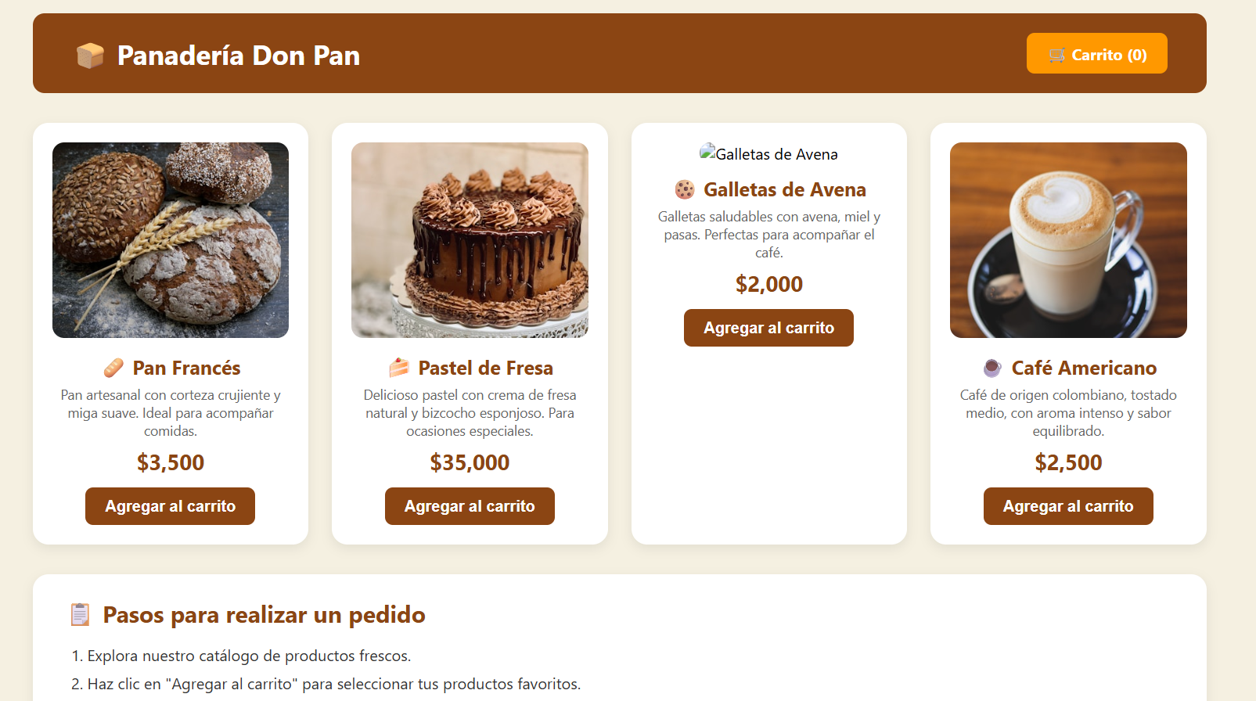
2. Ejemplo de la interfaz web

